Муниципальное дошкольное образовательное учреждения
детский сад «Сказка» города Николаевска Волгоградской области

Консультация для родителей с неорганизованными детьми на тему:
«Организация двигательной активности детей в условиях ограниченного пространства»

Подготовил и провел:
инструктор по физической культуре
Горбов А.И.

г. Николаевск
октябрь 2021 год
Во всех программах дошкольного воспитания большое внимание уделяется физкультурно-оздоровительной работе, в т.ч. организации двигательного режима детей. Однако, важно заметить, что современные дети, особенно дети, живущие в городе, не имеют возможности для проявления достаточной самостоятельной двигательной активности. Она все больше ограничивается:
- замкнутым пространством группового помещения в детском саду, квартирой;
- ограничением движения на прогулке (отсутствие игровых площадок, большое количество транспорта);
- занятость и запреты родителей (не бегай, не лезь, не скачи, не пачкайся и т.д.);
- увеличение продолжительности образовательной деятельности, с преобладанием статических поз;
- преобладание статического времяпрепровождения (просмотр телепрограмм, компьютерные игры, игры с конструктором, занятия изодеятельностью и т.д.)
Но главная проблема, несмотря на большую работу по физическому воспитанию, дети не умеют правильно организовывать самостоятельную двигательную деятельность. Особенно в условиях ограниченного пространства.
Что такое двигательная активность?
Под двигательной активностью нами понимается суммарное количество двигательных действий, выполняемых человеком в процессе повседневной деятельности.
В теории и методики физического воспитания выделяется три вида двигательной активности:
- регламентированная
- частично – регламентированная
- нерегламентированная
Регламентированная двигательная активность представляет собой суммарный объем специально избираемых и направленно воздействующих на организм дошкольников физических упражнений и двигательных действий (утренняя гимнастика, образовательные области: физическая культура, музыка)
Частично-регламентированная двигательная активность - это объём двигательных действий, возникающих по ходу решения двигательных задач (например, во время выполнения подвижных игр).
Нерегламентированная двигательная активность включает объём спонтанно выполняемых двигательных действий (например, в быту или самостоятельной деятельности).
Традиционные подвижные игры трудно проводить в помещении, где много мебели, игрушек, и, кроме того, для таких игр часто требуется участие нескольких игроков. Как сделать самостоятельное активное движение интересным и доступным для детей?
Сначала необходимо определить, наблюдая за самостоятельной деятельностью, индивидуальные предпочтения детей : любимые игры, виды движений, часто используемые в свободной деятельности и т.д.
Определив круг интересов детей, подобрать именно те подвижные игры и атрибуты, которые органично вольются в самостоятельную деятельность и будут стимулировать безопасную двигательную активность детей в условиях ограниченного помещения.
.В группе, где много детей, мебели, игрушек невозможно бегать, кидать мяч или прыгать через скакалку. Полноценное физическое развитие детей, укрепление здоровья и совершенствование функций организма является неотъемлемой частью педагогической работы в нашем детском саду. Недостаточная двигательная активность неблагоприятно складывается на растущем организме ребенка и приводит к дефициту познавательной активности, знаний, умений, к мышечной пассивности и снижению работоспособности организма.
Задача педагога, состоит в удовлетворении естественной потребности детей в движении, ведь известно, что свой внутренний мир дети выражают движением.
Также решаются задачи:
1. Научить самостоятельной двигательной активности в условиях группы.
2.Самостоятельное активное движение сделать интересным и доступным для детей.
3.Изготовить такие атрибуты, которые будут органично вливаться в их самостоятельную деятельность и стимулировать безопасную двигательную активность в условиях ограниченного пространства.
Применять методические рекомендации по организации обучения детей к основным видам движений в условиях ограниченного пространства:
1.Использование новых атрибутов для повышения двигательной активности в условиях группы.
2.Создание проблемных ситуаций, например: имитируя разведчиков, дети идут друг за другом, прыгают с кочки на кочку и т.д.
3.Ходьба: чаще использовать ходьбу на носках и с предметами на голове, для формирования ощущения правильной осанки. Давать задания, в которых изменяется темп при ходьбе, с разным положением рук, умение чередовать ходьбу с другими движениями.
4.Бег: обращать внимание на согласование движения рук и ног, непринужденность движений. Следить за тем, чтобы в беге ставили стопы ближе одна к другой, не разводили в стороны носки ног.
5.Прыжки: особое внимание обращать на мягкое приземление, а не преодоление высоты или длины. Лучше организовывать подпрыгивание, тогда внимание ребенка на отвлекается необходимостью преодоления препятствия, а сосредоточенно на самом движении.
6.При ползании на четвереньках обязательный последующий переход в вертикальное положение и активное выпрямление позвоночника. Регулярное усложнение препятствий, которые нужно преодолевать.
7.Обращать внимание на уверенность выполнения статичных поз.
8. Точно дозировать упражнения и применять их в разнообразных комбинациях и вариантах. Обеспечить избирательный характер воздействия на отдельные звенья двигательного аппарата, отдельные группы мышц и определенные системы организма - в зависимости от конкретных задач.
При применении разнообразных развивающих игр, методических рекомендаций в ограниченном пространстве группы дети будут отдавать предпочтение активному времяпрепровождению: Значительно возрастет интерес детей к подвижным играм; снизится спонтанная двигательная активность дошкольников; повысится продолжительность, разнообразие и интенсивность движений. Снизится количество нарушений поведения детей, ведь они будут организовывать свои подвижные игры с использованием новых пособий и атрибутов.
В чём же причины? Рассмотрим их.
· Статичность и однообразие материала (воспитатель не привлекает внимание детей к уголку и создаёт удобные для себя правила по его использованию)
· Несоответствие оборудования и материала возрастным возможностям и актуальным интересам детей (в самостоятельной деятельности атрибуты физ. уголка не используются)
· Прямой словесный или негласный запрет (за возможность использования оборудования в свободной самостоятельной деятельности, необходимость предварительного согласия с воспитателем)
· Эстетическая мало привлекательность материала.
Чтобы улучшить статистику, сделать физкультурные уголки более востребованными, увеличить режим двигательной активности, физкультурный уголок в группах вы так же можете пополнить самыми разнообразными атрибутами, сделанными из подручного материала.
«Рукоходы»
Материал: кубы из старого строителя, крепкие дверные ручки.
Цель: Развитие координации движений, развитие мышц плечевого пояса, позвоночника, мышц тазобедренного сустава.
«Ловишки»
Материал: верхняя часть пластиковый бутылки, тесьма или резиночки, пробки от бутылок.
Цель: Развитие ловкости, внимания, глазомера, быстроты реакции, умение регулировать и координировать движения, формирования навыков самоконтроля.
«Лабиринт»
Материал: четыре пластиковые бутылки, маленький мячик или любой шарик .
Цель: Развитие ловкости рук, гибкости локтевых суставов, логического мышления.
«Моталочки»
Материал: деревянные палочки, тесьма, мелкая игрушка или колокольчик.
Цель : Развитие мелкой моторики, развитие быстроты реакции, глазомера.
«Ухватки»
Материал: рукавицы для горячих блюд, перчатки любые, липучка, мячик тканевый или обклеенный липучкой .
Цель: Развитие ловкости и быстроты реакции, мелкой моторики
« Калейдоскоп»
Материал: пластиковая бутылка, трубочка, мелко нарезанная фольга.
Цель: для дыхательных упражнений. Ребенок дует в трубочку, вставленную в пробку.
«Ходули»
Материал: пластиковые ведёрки из под майонеза, атласные ленты.
Цель: Формирование правильной осанки, профилактика плоскостопия, координация движений, равновесия, ориентировка в пространстве.
«Волшебное колесо»
Материал: покрышка, цветной скотч.
Цель: профилактика плоскостопия.
"Варежковый массажёр»
Материал: рукавицы различные, пуговицы.
Цель: Укрепление мышц спины, плечевого пояса, ног, укрепление и формирование правильной осанки.
« Ёжик — массажёр»
Материал: проволока для ручки, ободки с пробок пластиковых бутылок, полый фломастер.
Цель: Укрепление мышц спины, укрепление и формирование правильной осанки, нормализации кровообращения.
«Король точности»
Материал: ленты или тканевые полоски, резинка, лёгкий мяч.
Цель: Гимнастика глазных мышц, развитие быстроты, точности, глазомера.
«Полёт бабочки»
Материал: плитка потолочная, бабочки из бумаги разного цвета.
Цель: Профилактика зрения.
(можно прикрепить на потолку, так и к стене, располагая на разном уровне. Ребенок лежит, сидит, стоит и глазками «ходит» к бабочкам в гости).
« Прокати по дорожке»
Цель: профилактика зрения.
Нарисованные на стене линии используются для выполнения упражнения, направленного на профилактику зрения.
«Дорожка трансформер»
Материал: небольшие куски напольного покрытия, липучки, различный бросовый материал.
(дорожка состоит из восьми цветных квадратов напольного покрытия размером 30Х30 см. между собой соединены цветными липучками)
Цель: Профилактика опорно-двигательного аппарата на физкультурных занятиях, групповых комнатах, после дневного сна и в течение дня
«Веселые карандаши»
Материал: доска с просверленными отверстиями для карандашей, карандаши.
Цель: профилактика плоскостопия
« Киндер-солнышко»
Материал: футляры от киндер яиц.
Цель: Профилактика плоскостопия, развитие двигательной активности.
Ребёнок ходит по лучикам, формируя стопу. А ещё можно перепрыгивать через лучики, тоже интересная игра, которую можно использовать в самостоятельной и совместной деятельности
«Тихий тренажёр»
Материал: моющаяся ткань, цветная самоклейка, поролон.
Цель: Развитие координации, пространственного воображения и восприятия, понимание пространственных отношений (право-лево), тренировки мышц плечевого пояса и рук
«Игры с ковриками»
Материал: коврики ИКЕА, краска по ткани.
Цель: Развитие пространственного воображения и восприятия, крупной моторики, координации, формирование перекрестных движений.
Серия игр для активной двигательной деятельности в помещении
« Допрыгни до полочки»
Материал: полоски, геометрические фигуры и цифры из цветной самоклейки.
Цель: Развитие координации,
пространственных отношений (право-лево), упражнение в прыжках с места в высоту, тренировка стопы
« Весёлые шарики»
Материал: шнур, элементы пирамидок, пластмассовые шарики, гимнастическая палка.
Цель: гимнастика для глаз, тренировка глазной мышцы, развитие двигательной активности.
( оборудование можно опускать на разную высоту
«Интересная геометрия»
Материал: недорогая ткань размером 60 см * на 2м, в центре ткани вырезаны геометрические фигуры.
Оборудование натягивается посередине группы, зала .
Цель: развитие двигательной активности, обучение элементам волейбола, метание предметов в цель, закрепление геометрических фигур.

Игры с ковриками
Оборудование: текстильные коврики с разноцветными геометрическими фигурами.
"Гигантские шаги"
Цель: развитие пространственного воображения и восприятия, крупной моторики, координации;
Ход игры: коврики раскладываются по кругу, на расстоянии большого шага ребенка. Дети по очереди различными способами перешагивают с коврика на коврик (прямые, боковые шаги, на пальцах, на пятках, спиной вперед).
Интересно детям заниматься с ковриками, где нашиты геометрические фигуры: игры «С кочки на кочку» дети прыгают по коврикам. «Гигантские шаги»- дети шагают с коврика на коврик.
"Веселая дорожка"
Цель: развитие пространственного воображения и восприятия, крупной моторики, координации, внимания, формирование перекрестных движений; закрепление пространственных отношений; закрепление знания формы, упражнение в прыжках и беге.
Ход игры: коврики располагаются на полу хаотично, на расстоянии небольшого прыжка.
Выбирается водящий, который первый прыгает с коврика на коврик, дети следуют за ним, стараясь не ошибиться и прыгать по тем же коврикам.
" Займи свое место"
Цель: развитие пространственного воображения и восприятия, крупной моторики; координации, внимания; формирование перекрестных движений; закрепление знаний формы и цвета.
Ход игры: коврики располагаются по большому кругу. Воспитатель дает словесное указание любому играющему ребенку, какой коврик он должен занять и так все дети занимают свои места. По сигналу дети разбегаются и по новому сигналу занимают:
1- свои коврики.
2- любой коврик.
После чего каждый называет, на каком коврике он оказался.
Игры с ортопедической дорожкой.
Оборудование: дорожка голубого цвета, длинной 1,5 м. длинной.
" Домик щенят".
Цель: Развивать координацию движений, упражнять в равновесии, ходьбе, прыжках, ползании.
Ход игры: дети ходят по дорожке друг за другом, перепрыгивают через нее, ползают (купаются).
"Огород".
Цель: развивать мелкую моторику рук.
Ход игры: дети перебирают пальцами наполнители, имитируя работу на грядке.
" Котята".
Цель: упражнять в ползании на четвереньках.
Ход игры: хождение на четвереньках по ортопедической дорожке.
Игры с цветными шнурами.
Оборудование: цветной шнур-косичка длиной 60-70 см.
" Зайчики".
Цель: упражнять в прыжках.
Ход игры: Из шнуров сделаны круги. Дети прыгают из шнура в шнур, как зайцы.
"Нора лисички".
Цель: упражнять в подлезании.
Ход игры: воспитатель держит шнур-косичку в виде круга, как обруч. Дети- лисички прячутся в нору от охотников, пролезая в "обруч".
"Паутинка".
Цель: упражнять в перелезании, подлезании, пролезании между натянутых шнуров.
Ход игры: дети преодолевают препятствия перелезая через натянутый шнур, затем подлезают под шнур, пролезают между двумя натянутыми шнурами.
"По мостику".
Цель: упражнять в равновесии, развивать уверенность, внимание, профилактика плоскостопия.
Ход игры: дети идут друг за другом не торопясь по шнуру .
Игры с лесенкой.
Оборудование: лесенка сделанная из двух толстых шнуров и "перекладин" из тесьмы.
Игры с мешочками.
Оборудование: мешочки с песком разных размеров.
"Веселые негритята".
Цель: упражнять в равновесии, развивать внимание.
Ход игры: Дети переносят мешочки с грузом на голове, ходьба по ортопедической дорожке, между шнурами.
"Через кочку".
Цель: упражнять в прыжках.
Ход игры: дети перепрыгивают через мешочки с песком.
"С кочки на кочку".
Цель: развивать умение запрыгивать и спрыгивать на большие мешочки с песком.
Ход игры: дети запрыгивают на мешочек с песком и спрыгивают с него.
"Урожай в кладовочку."
Цель: упражнять в забрасывании мешочков в короб.
Ход игры: дети забрасывают мешочки с песком в короб.
"Аист"
Цель: упражнять в равновесии.
Ход игры: дети стоят на одной ноге с мешочком на голове.

«ТИХИЙ ТРЕНАЖЕР»
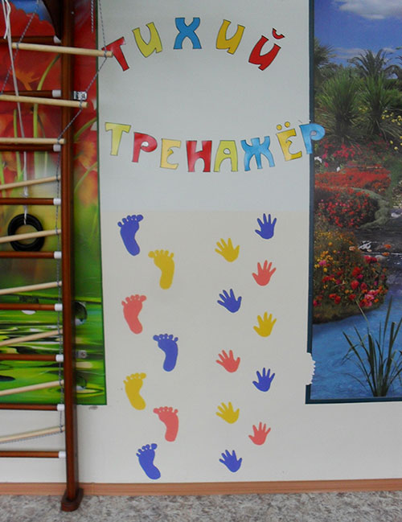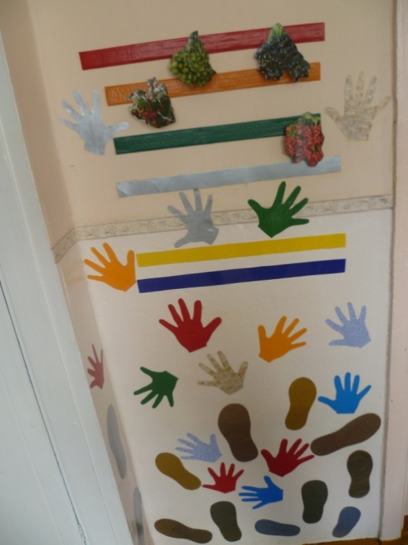

«ЗРИТЕЛЬНЫЕ ДОРОЖКИ»
Используются для профилактики нарушения зрения, развитие внимания, зрительной функции, ориентировки в пространстве, интереса к занятиям.
Материал: картинки с изображением зрительных дорожек, потолочная плитка, клей.
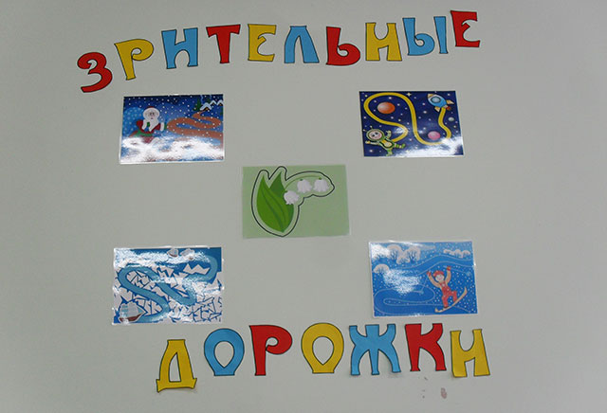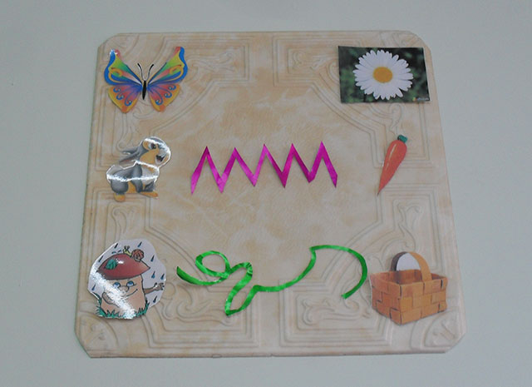

«ДЫХАТЕЛЬНЫЙ ТРЕНАЖЕР»
Используется для проведения дыхательных гимнастик во время занятия, с целью повышения интереса к занятиям.
Материал: картинки с изображением животных, бельевые прищепки, нитки.
